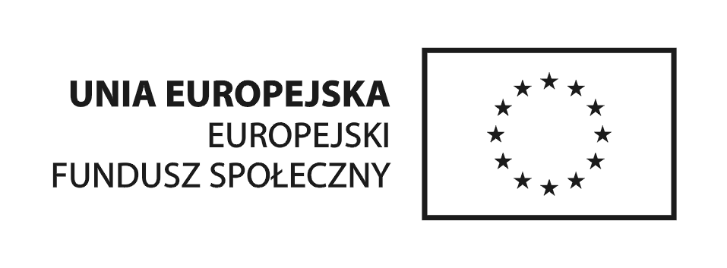

Projekt pod nazwą: „WARTO CHCIEĆ”
współfinansowany przez Unię Europejską ze środków Europejskiego Funduszu Społecznego
w ramach umowy nr UDA-POKL.06.01.03-14-30/08-00, dla: Priorytetu VI Rynek pracy otwarty dla wszystkich, Działania 6.1 Poprawa dostępu do zatrudnienia oraz wspieranie aktywności zawodowej w regionie. Poddziałania 6.1.3 Poprawa zdolności do zatrudnienia oraz podnoszenie poziomu aktywności zawodowej osób bezrobotnych.
Programu Operacyjnego Kapitał Ludzki 2007-2013.

Załącznik nr 10a
do zapytania ofertowego.

UMOWA Nr 2/2010

Zawarta w …………………..….…., w dniu ........................... pomiędzy:
Powiatem Szydłowieckim - Powiatowym Urzędem Pracy w Szydłowcu zwanym dalej „beneficjentem systemowym”, reprezentowanym przez Tadeusza Piętowskiego – Dyrektora Powiatowego Urzędu Pracy w Szydłowcu, działającego na podstawie pełnomocnictwa z dnia 21.04.2008r., stanowiącego Załącznik nr 1 do umowy,
a
……………[nazwa Wykonawcy badania], z siedzibą w …………….przy ulicy………………………., zwaną dalej „Wykonawcą”, wpisaną do Krajowego Rejestru Sądowego pod numerem …………….. – zgodnie z odpisem z Krajowego Rejestru Sądowego, stanowiącym Załącznik nr 2 do umowy, reprezentowaną przez………………………… oraz ……………………………,
zaś wspólnie, zwanymi dalej „Stronami”,

o następującej treści:

§ 1.
- Na podstawie art. 31 ustawy z dnia 29 sierpnia 1997 r. o ochronie danych osobowych
(Dz. U. z 2002 r. Nr 101, poz. 926, z późn. zm.), beneficjent systemowy powierza Wykonawcy przetwarzanie danych osobowych uczestników projektów realizowanych
w Priorytecie VI Programu Operacyjnego Kapitał Ludzki, zgromadzonych w Podsystemie Monitorowania Europejskiego Funduszu Społecznego 2007, w imieniu i na rzecz Ministra Rozwoju Regionalnego na warunkach określonych w niniejszej umowie.
- Powierzone dane osobowe uczestników projektów realizowanych w Priorytecie VI Programu Operacyjnego Kapitał Ludzki mogą być przetwarzane przez Wykonawcę wyłącznie w celu realizacji badania ewaluacyjnego projektu systemowego „WARTO CHCIEĆ”, zgodnie z umową nr …………………… z dnia…………………….., w terminie od dnia wejścia w życie niniejszej umowy do dnia przekazania beneficjentowi systemowemu raportu końcowego z badania , w zakresie określonym w Załączniku nr 3 do umowy.

§ 2.
- Przy przetwarzaniu powierzonych do przetwarzania danych osobowych Wykonawca przestrzega zasad wskazanych w niniejszej umowie, w ustawie z dnia 29 sierpnia 1997 r. o ochronie danych osobowych oraz w rozporządzeniu Ministra Spraw Wewnętrznych i Administracji z dnia 29 kwietnia 2004 r. w sprawie dokumentacji przetwarzania danych osobowych oraz warunków technicznych i organizacyjnych, jakim powinny odpowiadać urządzenia i systemy informatyczne służące do przetwarzania danych osobowych (Dz. U. Nr 100, poz. 1024).
- Wykonawca, przed rozpoczęciem przetwarzania powierzonych do przetwarzania danych osobowych, podejmie środki zabezpieczające zbiór danych osobowych, o których mowa w art. 36-39 ustawy z dnia 29 sierpnia 1997 r. o ochronie danych osobowych oraz w rozporządzeniu, o którym mowa w ust. 1.
- Do przetwarzania powierzonych do przetwarzania danych osobowych mogą być dopuszczone jedynie osoby świadczące pracę na rzecz Wykonawcy na podstawie stosunku pracy lub stosunku cywilnoprawnego, posiadający imienne upoważnienie do przetwarzania powierzonych do przetwarzania danych osobowych.
- Beneficjent systemowy umocowuje Wykonawcę do wydawania osobom, o których mowa w ust. 3, imiennych upoważnień do przetwarzania danych osobowych; wzór upoważnienia do przetwarzania powierzonych do przetwarzania danych osobowych oraz wzór odwołania upoważnienia do przetwarzania powierzonych do przetwarzania danych osobowych zostały określone odpowiednio w załączniku 4 i w załączniku 5 do umowy.
- Wykonawca przekaże Zamawiającemu w dniu rozpoczęcia realizacji Zadania poświadczone za zgodność z oryginałem upoważniania do przetwarzania danych osobowych oraz odwołanie tych upoważnień w trakcie realizacji Zadania.
- Wykonawca prowadzi ewidencję osób upoważnionych do przetwarzania powierzonych do przetwarzania danych osobowych w związku z wykonywaniem niniejszej umowy.
- Wykonawca jest zobowiązany do podjęcia wszelkich kroków służących zachowaniu przez osoby, o których mowa w ust. 3, mające dostęp do powierzonych do przetwarzania danych osobowych, tych danych osobowych w poufności.
- Wykonawca niezwłocznie informuje beneficjenta systemowego o:
1) wszelkich przypadkach naruszenia bezpieczeństwa powierzonych do przetwarzania danych osobowych lub o ich niewłaściwym użyciu;
2) wszelkich czynnościach z własnym udziałem w sprawach dotyczących ochrony powierzonych do przetwarzania danych osobowych prowadzonych w szczególności przed Generalnym Inspektorem Ochrony Danych Osobowych, urzędami państwowymi, policją lub przed sądem.
9. Wykonawca zobowiązuje się do udzielenia beneficjentowi systemowemu, na każde jego żądanie, informacji na temat przetwarzania powierzonych do przetwarzania danych osobowych, a w szczególności niezwłocznego przekazywania informacji o każdym przypadku naruszenia przez niego lub osoby, o których mowa w ust. 3, obowiązków dotyczących ochrony powierzonych do przetwarzania danych osobowych.
10. Wykonawca umożliwi beneficjentowi systemowemu w miejscach, w których są przetwarzane powierzone do przetwarzania dane osobowe, dokonanie kontroli w celu sprawdzenia prawidłowości przetwarzania oraz zabezpieczenia tych danych osobowych; zawiadomienie o zamiarze przeprowadzenia kontroli powinno być przekazane
podmiotowi kontrolowanemu co najmniej 5 dni kalendarzowych przed dniem rozpoczęcia kontroli.
11. W przypadku powzięcia przez beneficjenta systemowego wiadomości o rażącym naruszeniu przez Wykonawcę zobowiązań wynikających z ustawy z dnia 29 sierpnia 1997 r. o ochronie danych osobowych, rozporządzenia, o którym mowa w ust. 1, lub niniejszej umowy, Wykonawca umożliwi beneficjentowi systemowemu dokonanie niezapowiedzianej kontroli, w celu sprawdzenia prawidłowości przetwarzania oraz zabezpieczenia powierzonych do przetwarzania danych osobowych.
12. Wykonawca jest zobowiązany do zastosowania się do zaleceń dotyczących poprawy jakości zabezpieczenia powierzonych do przetwarzania danych osobowych oraz sposobu ich przetwarzania, sporządzonych w wyniku kontroli przeprowadzonych przez beneficjenta systemowego lub inne instytucje upoważnione do kontroli na podstawie odrębnych przepisów.
§ 3.
Umowę sporządzono w trzech jednobrzmiących egzemplarzach: dwa dla beneficjenta systemowego, jeden dla Wykonawcy.
§ 4.
Integralną częścią umowy są następujące załączniki:

- załącznik 1: Pełnomocnictwo z dnia 21 kwietnia 2008r.;
- załącznik 2: Odpis z Krajowego Rejestru Sądowego;
- załącznik 3: Zakres Danych Uczestników Projektów;
- załącznik 4: Wzór upoważnienia do przetwarzania powierzonych do przetwarzania danych osobowych;
- załącznik 5: Wzór odwołania upoważnienia do przetwarzania powierzonych do przetwarzania danych osobowych.
§ 5.
Umowa wchodzi w życie z dniem jej podpisania przez obie Strony.

W imieniu  Zamawiającego | W imieniu  Wykonawcy
.................................................... | ....................................................

